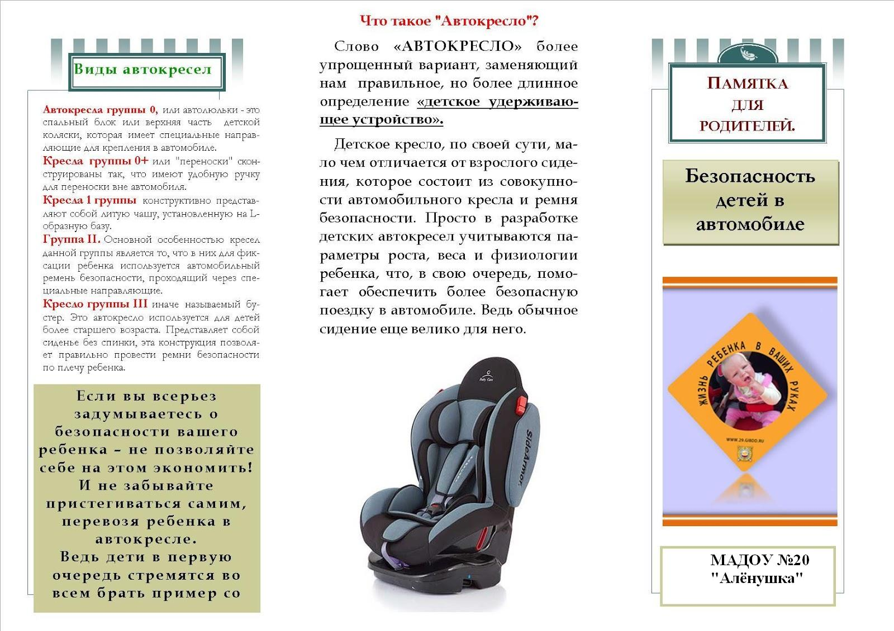

**ЕСЛИ ВЫ ВСЕРЪЕЗ ЗАДУМЫВАЕТЕСЬ О БЕЗОПАСНОСТИ СВОЕГО РЕБЁНКА – НЕ ПОЗВОЛЯЙТЕ СЕБЕ НА ЭТОМ ЭКОНОМИТЬ!**

**И НЕ ЗАБЫВАЙТЕ ПРИСТЁГИВАТЬСЯ САМИМ, ПЕРЕВОЗЯ РЕБЁНКА В АВТОКРЕСЛЕ.**

**ВЕДЬ ДЕТИ В ПЕРВУЮ ОЧЕРЕДЬ СТРЕМЯТСЯ ВО ВСЁМ БРАТЬ ПРИМЕР СО ВЗРОСЛЫХ!**

**МБДОУ «Детский сад №12 «Алёнушка»**

**с.Шабаново»**

